附件1

《股东来了》2020
投资者权益知识竞赛方案

2020年将迎来资本市场建设30周年，为进一步落实证监会党委关于资本市场人民性要求和保护投资者合法权益的职责，在会办公厅、投保局指导下，投服中心将继续举办大型投资者教育活动——《股东来了》2020投资者权益知识竞赛，面向广大中小投资者普及权益知识，示范引领全面知权、积极行权、依法维权。
《股东来了》2020将在全国设立天津、湖南、安徽、内蒙古4大片区，覆盖36个赛区，采用H5游戏页面与视频直播两种答题形式，H5游戏页面答题拟于8月启动，持续6周，期间将择期举办视频直播答题。

一、组织架构
（一）指导单位：中国证监会办公厅、投资者保护局
（二）主办方：中证中小投资者服务中心
（三）联合主办方：天津证监局、湖南证监局、安徽证监局、内蒙古证监局、中证资本市场法律服务中心
（四）协办方：各地证监局、各地行业协会
（五）协办媒体：四大证券报、证券市场周刊、新华网、全景网、东方财富网、腾讯财经、新浪微博、新浪财经、和讯网、喜马拉雅以及相关热门APP平台及微信公众号等。

二、时间安排
（一）周期：8-9月
（二）总体安排：
1. 启动仪式：8月
2. 网络平台答题：8-9月（6周）
通过H5页面游戏进行线上答题
3. 视频直播互动答题：9月
择期举办视频直播互动答题
4. “缤纷赛区”系列活动：8-9月
设立四周主题展播周，以“云录制”方式，轮番展示各片区走进上市公司、走进投教基地等组织活动

三、竞赛规则及赛程安排
（一）赛制——片区制
全国划分为天津、湖南、安徽、内蒙古4大片区，覆盖36赛区（赛区以辖区为单位设置），具体划分如下：
片区 | 覆盖赛区 | 小计
天津 | 天津、北京、河北、辽宁、大连、江苏、山东、青岛 | 8
内蒙古 | 内蒙古、山西、吉林、黑龙江、上海、  浙江、宁波、陕西、甘肃、青海、宁夏 | 11
安徽 | 安徽、福建、厦门、江西、河南、广东、海南、澳门、台湾 | 9
湖南 | 湖南、湖北、广西、重庆、四川、贵州、云南、西藏、新疆、深圳、香港 | 11

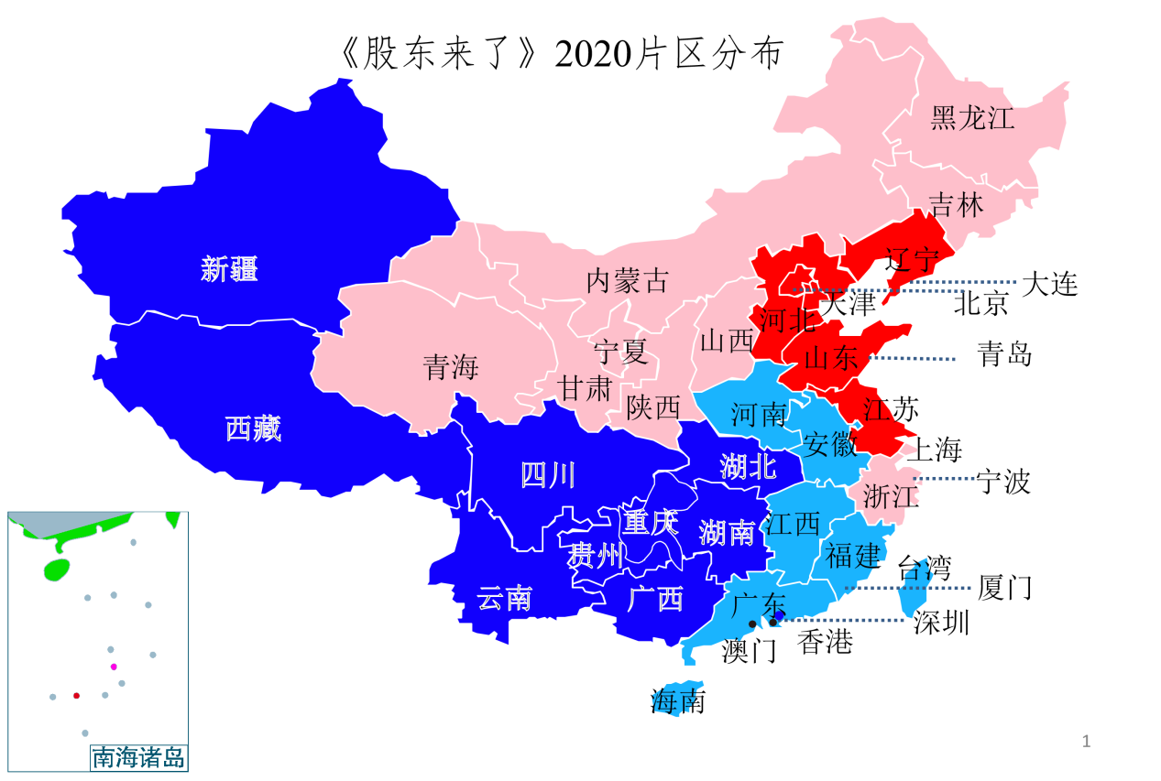
（二）赛程
1. 启动仪式
启动仪式拟于8月择期举办，采用录播形式对答题规则、奖励规则等进行介绍，宣布《股东来了》2020正式启动、H5答题游戏正式上线并点亮投保地图。启动仪式方案另行制定。
2. 网络平台答题
用户注册时需根据手机定位确认所属赛区及片区，主办方定期公布各片区及覆盖赛区每日、每周的答题情况。
（1）参赛资格：社会公众
（2）形式：H5页面游戏
（3）参与渠道：中国投资者网微信公众号、投服中心微信公众号、中证资本市场法律服务中心微信公众号、各赛区组织方公众号、各合作媒体
（4）游戏玩法：个人排位赛、PK对战赛、练习区
3. 视频直播互动答题
在网络平台答题阶段穿插视频直播互动答题。直播答题拟通过主流网络直播平台开展，以主播出题与现金红包奖励相结合的方式制造活动热度，同时开启直播投教宣推新思路。
4. 缤纷赛区系列活动
为更好地宣传各片区参赛组织动员工作和特色投保工作，拟设置“缤纷赛区”宣传周活动，由投服中心联合流量媒体，对各赛区活动进行拍摄，并进行线上宣传播放。详细方案另行制定。

四、奖项设置
（一）组织奖项
将《股东来了》2020纳入监管系统考核指标体系，对于在本次活动中组织成效显著、竞赛成绩突出的赛区证监局给予加分奖励；对相应的赛区协会、市场主体以及为活动宣推工作作出贡献的媒体单位颁发荣誉证书。
（二）个人奖项
1. 根据活动规则，答题积分排名靠前的选手有机会获得现金奖励。
2. 根据活动规则，答题积分排名靠前的用户有机会获得荣誉证书奖励。
五、活动组织分工
（一）中国证监会办公厅、投资者保护局作为本次活动的指导单位，负责全赛程的监管支持和指导协调。
（二）中证中小投资者服务中心负责赛程各阶段的组织策划，四大片区证监局负责牵头组织所属片区的赛事与宣推活动，中证资本市场法律服务中心负责协助中证中小投资者服务中心开展活动的组织推广工作。
（三）各证监局、协会负责所属赛区的赛事组织动员与宣传推广工作。

